Siperin buluşturduğu, savaşın ayırdığı kardeşler
Çanakkale Savaşları, kahramanlık, yiğitlik, vatan sevgisi kadar insan odaklı yaşanmışlıkları da sergilemesi bakımından dinleyenleri, ziyaretçileri derinden etkiliyor.
,

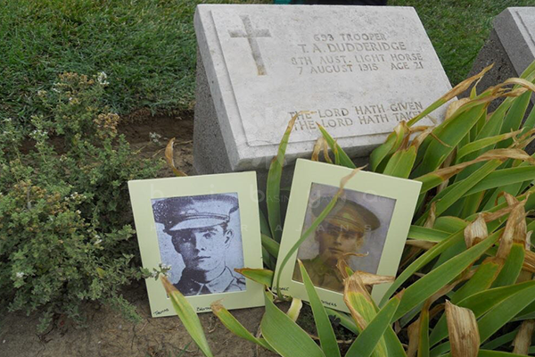
MEHMET BAYER - 23.10.2020 - HİBYA - Çanakkale Savaşları, kahramanlık, yiğitlik, vatan sevgisi kadar insan odaklı yaşanmışlıkları da sergilemesi bakımından dinleyenleri, ziyaretçileri derinden etkiliyor.
Türk ve Avustralyalıların hayatlarının bir parçasını bıraktığı Gelibolu Yarımadası, bazen savaş ortamında bile kavuşmaları ifade ediyor.
Savaşa katılmak için Avustralya'nın Victoria eyaletinden Gelibolu Yarımadası'na gelen 8. Avustralya Hafif Süvari Alayı'nda görev yapan Thomas (21) ve kardeşi George (17) Dudderidge'in hikayesi de bunlardan sadece birisi.
Ülkelerinde babalarını kaybeden kardeşleri anneleri, bakmakta zorlanınca bir yetimhaneye verdi. Bir süre yetimhanede kalan Thomas ve George'u farklı aileler evlat edindi.
Yeni yaşamlarını sürdürdükleri sırada başlayan 1. Dünya Savaşı nedeniyle kardeşler birbirinden habersiz orduya yazılıp, Gelibolu Yarımadası'na geldi.
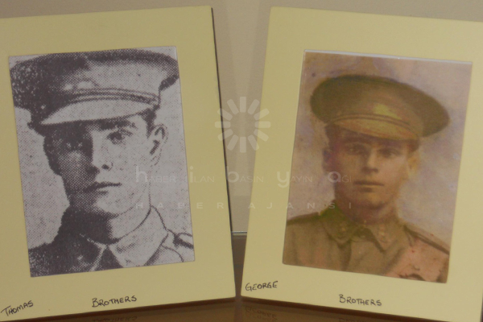
Aynı bölükte çarpışan ve siperde tanışan kardeşlerden Thomas Dudderidge, 7 Ağustos'ta Cesarettepe'deki çarpışmada hayatını kaybetti ve Arı Burnu mezarlığına defnedildi. Dudderidge'nin ölümü The Argus (Melbourne, Victoria ) gazetesinde 18 Eylül 1915 tarihinde yer aldı. George Dudderidge ise aynı harekattan yaralı kurtuldu.
Savaşın ardından Avustralya'ya dönen George Dudderidge, Perth kentine yerleşti. Burada evlenen Dudderidge'nin torunu Alan Dudderidge, savaşların 100. yıl dönümünde babasının ve amcasının savaştığı alanları ilk kez ziyaret edip, duygu yüklü anlar yaşadı.
Hibya Haber Ajansı
Hibya Haber Ajansı Hakkında;
Basın emekçileri tarafında emek yoğun sermaye ile kurulmuş olan Hibya; Haber, İlan, Basın, Yayın ve Ağı kelimelerinden oluşmakta olup yeni nesil bir medya organizasyonudur.
Sizlere; Siyasetin minimize edildiği, asayiş haberlerinin yok denecek kadar azaltıldığı bu yeni gelişmiş medya sisteminde tamamen insana odaklanılarak beşeri süreçler üzerinden analiz ve detaylarla yaptığımız yayınlarla geldiğimiz noktayı sunmak isterim;
Bünyesinde 120'den fazla siteye sahiptir. Haberin üretimini sağladığı gibi özel kategoriler ayırarak kendi yayınlarıyla sektöre fark katmakla kalmayıp kişiye özel haber sağlamayı odaklanmıştır.
Hiçbir sermaye kuruluşundan destek almadan ve hiçbir siyasi kuruluşa yakın olmadan bugünlere geldik. Sizlerin bu dönemde çok fazla desteğinize ihtiyacımız var.
Hibya Haber Merkezi haber@hibya.com
Whatsaap Haber İhbar Hattı 0538 482 70 50
Sosyal Ağlar:
https://twitter.com/hibyanewsagency
https://www.instagram.com/hibyanewsagency/
https://www.facebook.com/hibyahaber
Uygulama Adresleri:
https://apps.apple.com/tr/app/hibya/id1521537205?l=tr
https://play.google.com/store/apps/details?id=com.hibyamobil.hibya

Hibya Haber Ajansı

RSS Formunu doldurun ve sınırsız habere ulaşın
RSS Formunu doldurun ve ister kategori ayrımlı ister tamamını tüm haberlerimizi alabilirsiniz. RSS forma ulaşmak için aşağıdaki iconumuza tıklayın
Hibya Haber Ajansını kaynak göstererek haberlerimizi kullana bilirsiniz.

